รายงานผลการปฏิบัติราชการประจำเดือน พฤศจิกายน 2566
ประจำปีงบประมาณ พ.ศ. 2567
สถานีตำรวจภูธรสูงเม่น

งานจราจร

24 พ.ย.2566
วันนี้ ( 24 พ.ย.66) เวลา 08.00 น. ร.ต.อ.ไพบูลย์ เหล็กแก้ว รอง สวป.ฯ ,ร.ต.ท.สุทัศน์ จันพรม รอง สว.(สส.)ฯ ,ส.ต.ต.สุริยพงษ์ ชมเชย ผบ.หมู่(ป.)ฯได้ปฏิบัติหน้าที่เป็นวิทยากรโครงการครู 5 นาที โดยได้บรรยายให้ความรู้การจราจรการโดยสารรถจักรยานยนต์อย่างปลอดภัย อันตรายการจุดประทัดพลุไฟในช่วงเทศกาลลอยกระทง และการปฏิบัติเมื่อเกิดเหตุร้าย หนี ซ่อน สู้ ณ โรงเรียนบ้านบวกโป่ง
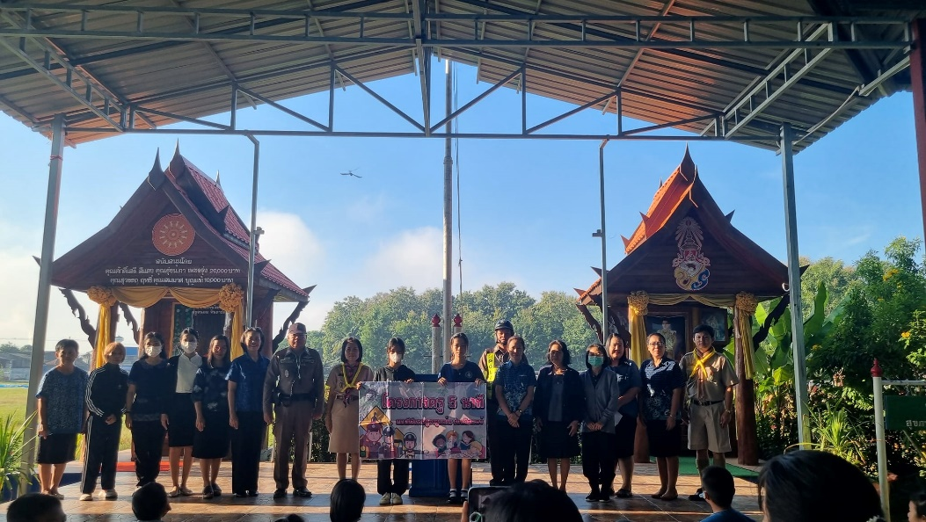

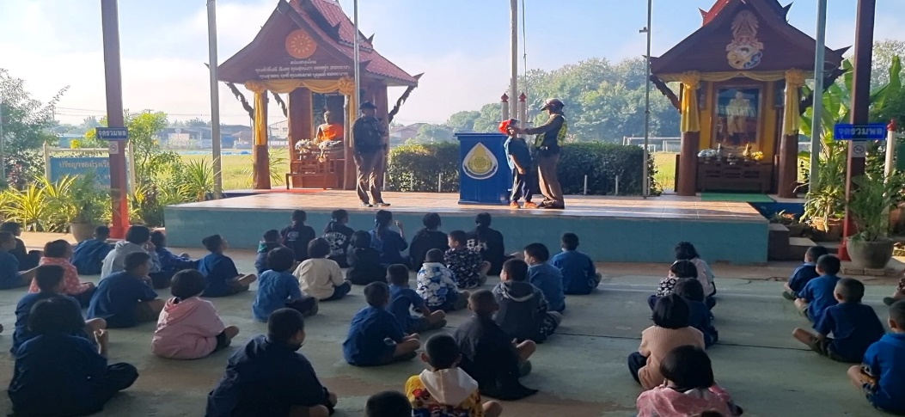

30 พ.ย. 2566

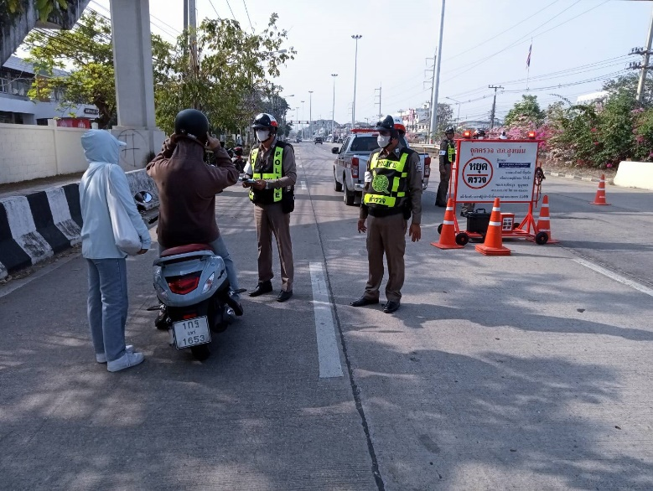
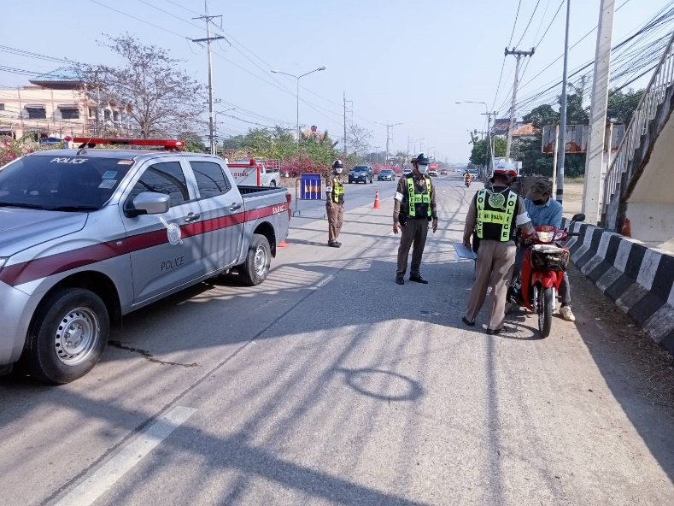
วันนี้ (30พ.ย.66) เวลา 09.00 น. - 10.30 น. โดยการอำนวยการของ พ.ต.อ.ภูชิชย์ ตรียัมปราย ผกก.สภ.สูงเม่น ,พ.ต.ท. มานพใจอุ่น รอง ผกก.ป.สภ.สูงเม่น ,พ.ต.ท.กัณฑ์สิทธิ์ คงต่อ สวป.สภ.สูงเม่น มอบหมายให้ร.ต.อ.ไพบูลย์ เหล็กแก้ว รอง สวป.ฯ พร้อมด้วยเจ้าหน้าที่ตำรวจจราจร สภ.สูงเม่น ตั้งด่านกวดขันวินัยจราจรบริเวณจุดตรวจหน้า ร.ร.เทพนารี ก่อนการปฏิบัติหน้าที่ได้ มีการตรวจสอบความพร้อมอุปกรณ์ ในการปฏิบัติหน้าที่ตั้งจุดตรวจ และได้กำชับการปฏิบัติ ให้พูดจา สุภาพ อ่อนโยน ต่อผู้ใช้รถใช้ถนนที่ผ่านเข้าจุดตรวจ

